**Proyecto Integrador (Componente de Base de Datos)**

Rubén Jiménez, Isaac Neira y Anita Guaman

Facultad de Ingenierías y Arquitectura, UTPL

Arquitectura y Organización de Computadoras

Encalada Encalada Ángel Eduardo

Contenido

Proyecto Integrador (Componente de Base de Datos) 3

1. Introducción 3

2. Repositorio Github 3

3. Datos base 3

4. Datos complementarios 4

5. Posibles análisis a realizar 4

6. Diseño conceptual 5

6.1. Modelo E-R 5

6.2. Diccionario de datos 5

7. Diseño lógico relacional 6

7.1. Modelo relacional 6

7.2. Diccionario de datos 6

8. Implementación y carga 6

9. Script SQL 6

10. Descarga en formato CSV 6

11. Bibliografía 7

# Proyecto Integrador (Componente de Base de Datos)

## Introducción

En este informe se presenta un análisis de los datos relacionados con las detenciones registradas en Ecuador desde el año 2016 hasta enero de 2024. El objetivo principal es proporcionar una visión detallada de los tipos de infracciones, las características demográficas de los detenidos y las circunstancias bajo las cuales se realizaron estas detenciones. Este análisis es fundamental para entender las tendencias delictivas y la efectividad de las políticas de seguridad implementadas en el país.

## Repositorio Github

El enlace al repositorio Github del proyecto integrador es el siguiente

<https://github.com/rubenjz/Proyecto_integra2>

## Datos base

El conjunto de datos provisto en el proyecto contiene información detallada sobre las detenciones realizadas en Ecuador desde 2016 hasta enero de 2024. A continuación, se describen las principales columnas del dataset:

1. **Zona**: Región geográfica en la que se realizó la detención.
2. **Subzona**: Subregión específica dentro de la zona.
3. **Cantón:** Cantón específico donde ocurrió la detención.
4. **Presunta_Subinfracción:** Descripción de la infracción por la cual fue detenido el individuo.
5. **Fecha_Detención:** Fecha en la que ocurrió la detención.
6. **Flagrante/Boleta:** Indicador de si la detención fue en flagrancia o mediante una boleta de captura.
7. **Sexo**: Género del detenido.
8. **Edad:** Edad del detenido.
9. **Nacionalidad:** Nacionalidad del detenido.
10. **Tipo:** Clasificación del tipo de delito o infracción.
11. **Autoidentificación_Étnica:** Identidad étnica con la que se autoidentifica el detenido.
12. **Número_Detenciones:** Número de veces que el individuo ha sido detenido anteriormente.
13. **Nombre_Provincia:** Nombre de la provincia donde ocurrió la detención.
14. **Nombre_Parroquia:** Nombre de la parroquia donde ocurrió la detención.
15. **Nombre_Distrito:** Nombre del distrito donde ocurrió la detención.
16. **Código_Distrito:** Código único asignado al distrito.
17. **Nombre_Circuito:** Nombre del circuito policial donde ocurrió la detención.
18. **Código_Circuito:** Código único asignado al circuito.
19. **Código_Subcircuito**: Código único asignado al subcircuito.
20. **Lugar:** Descripción del lugar específico donde se realizó la detención.
21. **Presunta_Infracción:** Descripción de la infracción principal por la cual fue detenido el individuo.
22. **Hora_Detención_Aprehensión:** Hora en la que ocurrió la detención o aprehensión.
23. **Presunta_Flagrancia:** Indicador de si la infracción fue cometida en flagrancia.
24. **Código_ICCS:** Código del International Classification of Crime for Statistical Purposes (ICCS) correspondiente a la infracción.
25. **Estado_Civil:** Estado civil del detenido (soltero, casado, etc.).
26. **Estatus_Migratorio:** Situación migratoria del detenido (residente, inmigrante, etc.).
27. **Género:** Género con el que se identifica el detenido.
28. **Nivel_de_Instrucción:** Nivel educativo alcanzado por el detenido.
29. **Condición:** Estado o condición del detenido en el momento de la detención (ej. con aliento a alcohol, bajo algún tipo de sustancias, normal, etc.).
30. **Movilización:** Forma en la que el detenido se movilizaba (ej. a pie, en vehículo, etc.).
31. **Tipo_Arma:** Tipo de arma encontrada con el detenido, si aplica.
32. **Arma:** Descripción específica del arma encontrada con el detenido, si aplica.
33. **Tipo_Lugar:** Tipo de lugar donde ocurrió la detención (ej. vía pública, domicilio, etc.).
34. **Código_Provincia:** Código único asignado a la provincia.
35. **Código_Cantón:** Código único asignado al cantón.
36. **Código_Parroquia:** Código único asignado a la parroquia.
37. **Presunta_Flagrancia:** (Esta variable parece estar repetida; asegurarse de su unicidad y significado específico).
38. **Presunta_Modalidad:** Modalidad de la presunta infracción (ej. Llantas lisas, Superar los 1.2 gramos, hurto simple, etc.).

## Datos complementarios

Descripción de los datos complementarios, su propósito, y las fuentes

## Posibles análisis a realizar

Lluvia de ideas sobre análisis que les gustaría realizar con los datos (base+complementarios)

## Diseño conceptual

### 6.1. Modelo E-R

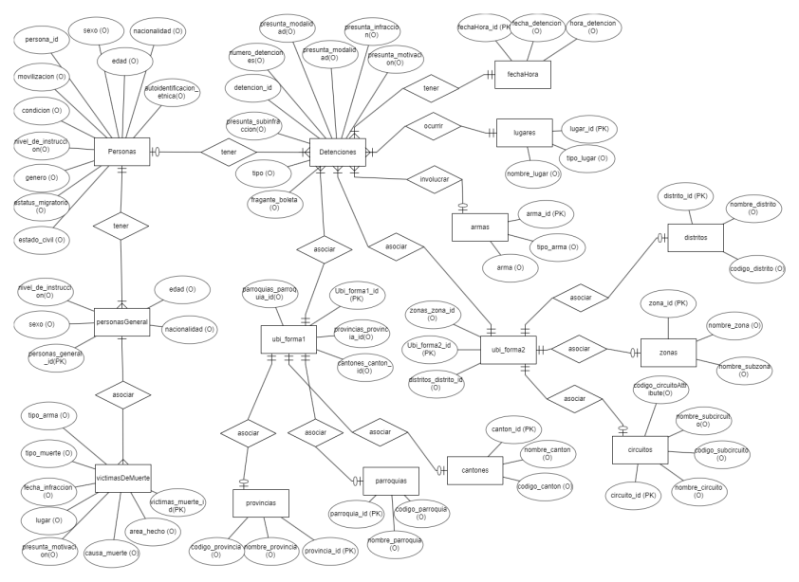

### 6.2. Diccionario de datos

El diccionario de datos del diagrama conceptual se describe a continuación

|  |  |  |  |
| --- | --- | --- | --- |
| Entidad relación | Atributo | Dominio | Valores |
|  |  |  |  |
|  |  |  |  |
|  |  |  |  |
|  |  |  |  |
|  |  |  |  |
|  |  |  |  |
|  |  |  |  |

## Diseño lógico relacional

### 7.1. Modelo relacional

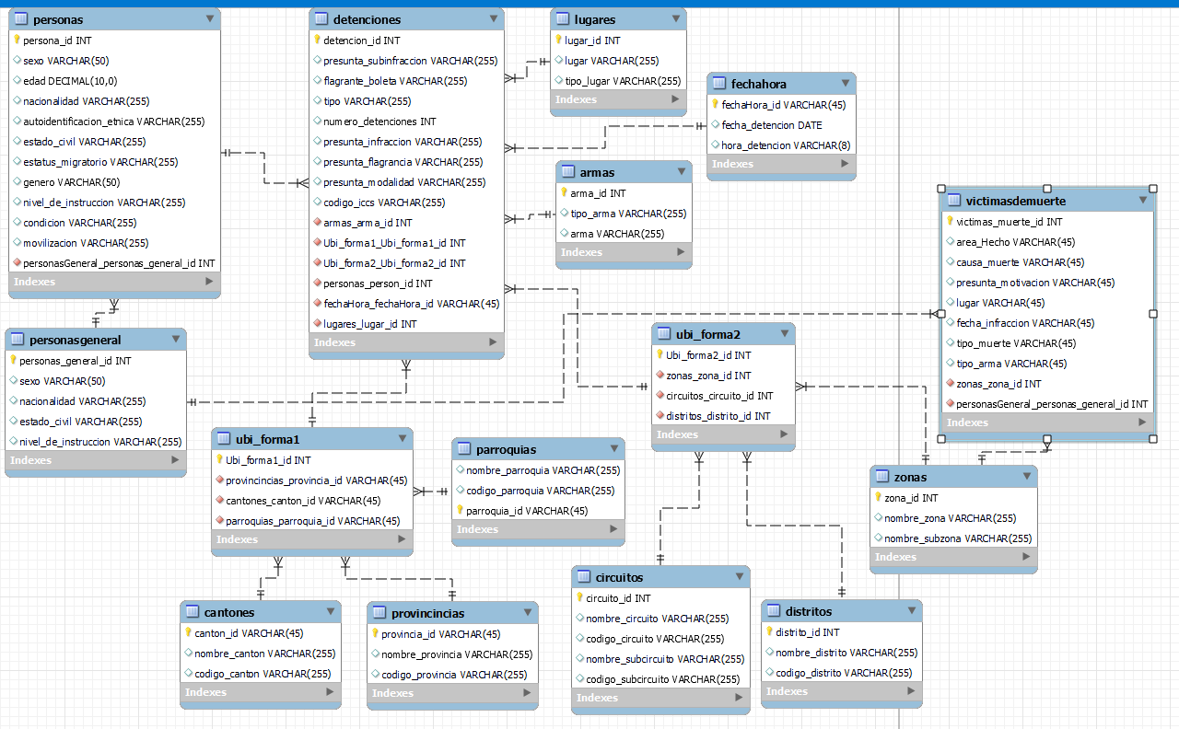

### 7.2. Diccionario de datos

## Implementación y carga

Evidencias de la implementación y carga en MySQL.

## Script SQL

Enlace al Script SQL de creación y carga de la base de datos. Un solo script que crea la base de datos y carga los datos

## Descarga en formato CSV

Procedimiento para descargar desde MySQL todos los datos a un archivo plano CSV. Incluir enlace al CSV generado.

## Bibliografía